Travesia Club Deportivo

2012

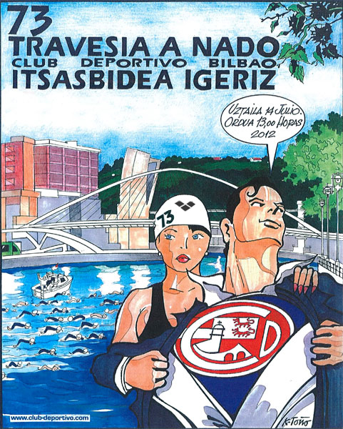

El CLUB DEPORTIVO BILBAO, a través de su Comisión de Natación, con el patrocinio de la Diputación Foral de Bizkaia, Ayuntamiento de Bilbao, Bilbao Kirolak, Consorcio de Aguas, URA-Agencia Vasca del Agua, Obra Social "la Caixa", Deia y Euskaltel.
ORGANIZA la
73 TRAVESIA A NADO DEL CLUB DEPORTIVO
RIA de BILBAO
14 de Julio de 2012
Inscripciones -> Pinchar aquí

